从2008年8月到今天，优步（Uber）成立9周年了。其联合创始人Garrett Camp在互联网上分享了Uber团队在2008年年底撰写的第一份BP——是的，那时候Uber还叫“UberCab”。

之后，在2009年8月份，Uber拿到了总额20万美元的种子轮融资，然后那个叫做Uber的魔法就风靡开来。

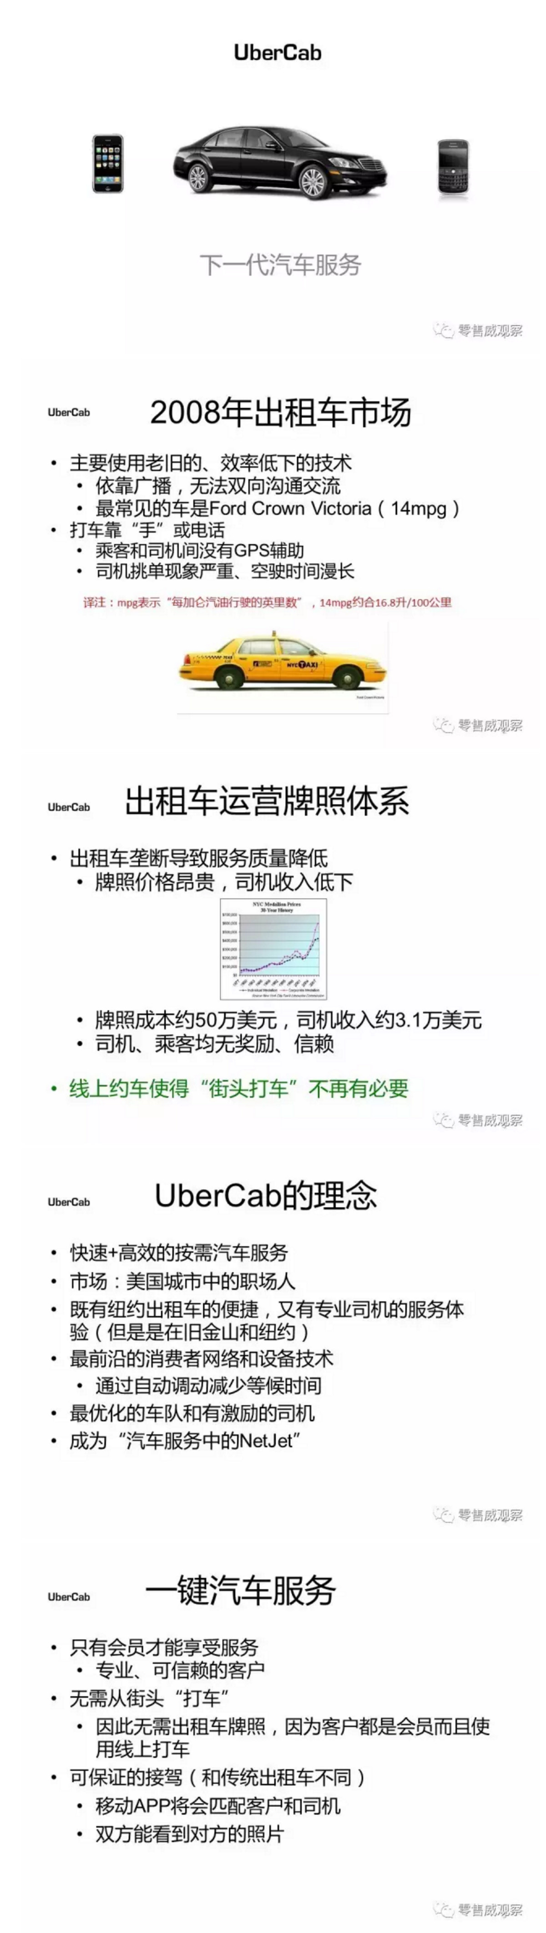

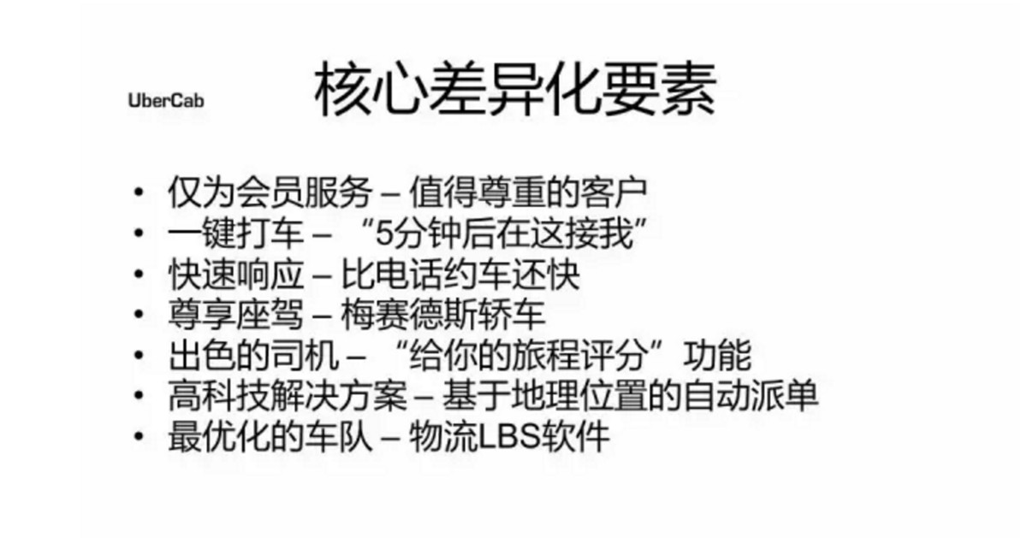

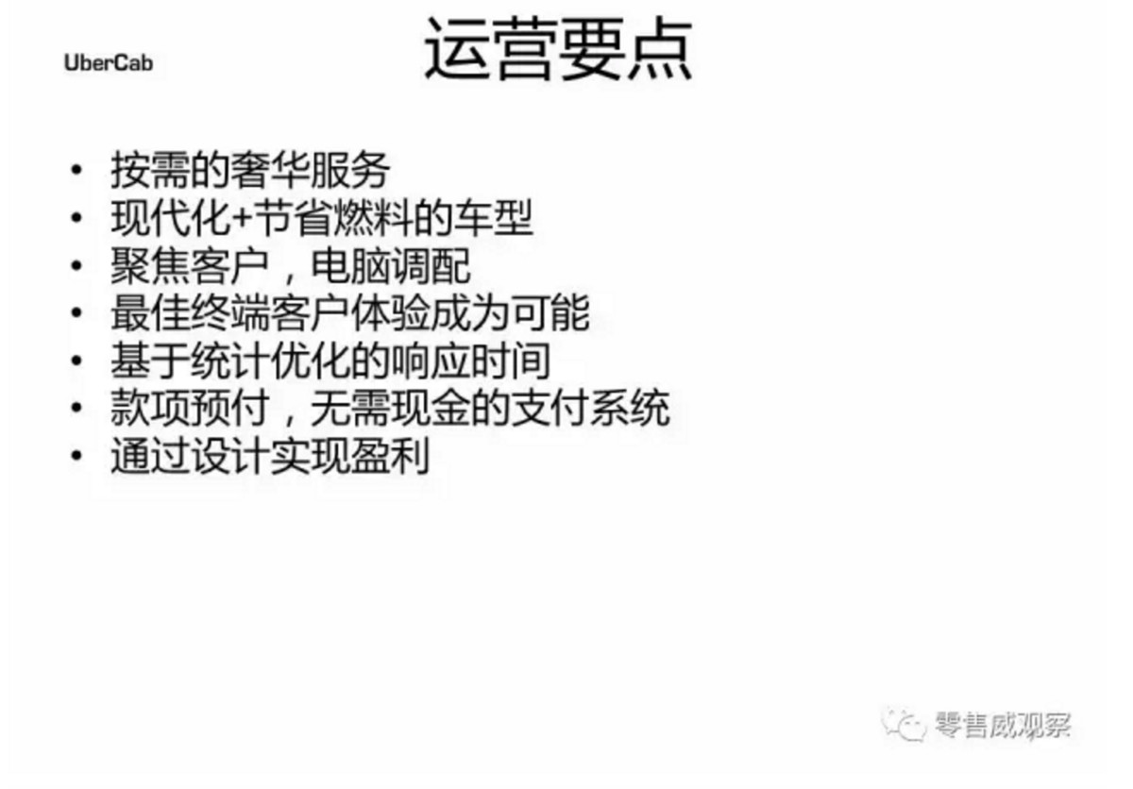



这25页PPT就是当年Uber的第一份BP，9年来Uber也有了极大变化：当年这份BP预计，“最好的情况是Uber成为市场领军者，收入达到10亿美元”，现在Uber确实是领军者，而且其2016年收入更达到了65亿美元。

下图为Uber历次融资表格，图片来源：Crunchbase.com